Vi, Bente Hansen og Trine Kofoed, er ansat som undervisere på Viborg Gymnasium & HF. Bente underviser i samfundsfag, erhvervsøkonomi og innovation. Trine underviser i erhvervsøkonomi.

Vi har valgt at opbygge vores synopsis i en løbende blanding af element 1 og element 2, således at beskrivelser af kursets moduler og vores refleksion er parallelle, fremfor at være opdelte i først én samlet beskrivelse og én samlet refleksion.

Den oprindelige udfordring vi valgte at tage med på dette kursus (modul 0) havde taget sit udgangspunkt i et ønske om, at ville skabe en praksisnær og innovativ undervisning, som et tilbud til elever på Viborg Gymnasium. Undervisningen var tænkt som et tæt samarbejde mellem virksomheder i lokalområdet og eleverne/skolen, hvor virksomhederne skulle stille en konkret udfordring for eleverne, som de skulle løse. Didaktisk ville der være tale om eleverne skulle kunne se (lære/erkende), at den viden de oparbejder i gymnasiet også er brugbar i ”den virkelige verden”.

Ønsket var, at dette skulle ske i form af en Masterclass, som skulle tilbydes eleverne uden for den almindelige undervisning. Masterclasses er en almindelig form for undervisning, der finder sted på Gymnasiet, og tilbydes som et supplement til den eksisterende undervisning. Undervisningen er placeret på eftermiddage og i weekender, så den ikke forstyrrer elevernes skoledag. Masterclasses er tiltænkt som et ekstra-cullikulativt tilbud til eleverne. På nuværende tidspunkt findes der mange forskellige former for masterclasses, men ingen indenfor projektarbejde, som man kunne definere dette som. Vi ville meget gerne lavet et sådan masterclass-forløb, der i forhold til Viborg Gymnasium & HF er anderledes og nyt, med en fokus på en langt mere praksisnær undervisning, der havde til hensigt, at øge elevernes evne til problemløsning og kommunikere samt øge deres evne til at skabe netværk.

Modul 1 gav os mulighed for at undersøge udfordringen ved hjælp af dataindsamling og ved at benytte den etnografiske metode. Umiddelbart gav vores interviews ikke anledning til de store forandringer, da de bekræftede vores tanker og ideer i forhold til det påtænkte projekt om projektbaseret og praksisnærundervisning.   
Imidlertid må det anføres, at modul 1 gjorde os opmærksom på, at der metodisk er et langt større behov for nye tilgange og meget mere fokus på koblingen mellem teori og praksis. Underviserne giver udtryk for at eleverne lærer bedst, når de har hænderne nede i materien. Eleverne skal have en fyldt værkstøjskasse for at de kan arbejde løsningsorienteret. Det vi så skal tænke over er, hvorledes værkstøjskassen bliver fyldt op, for at de ikke mister interessen før de skal i gang med det praktiske arbejde. Vi ønsker et stykke henad vejen at få engageret eleverne så meget, at de selv tænker videre og bliver i stand til selv at ”gå på jagt” efter nye teorier og metoder. Der ligger altså både et arbejde og et forarbejde her. Forarbejdet består i, at klæde lærerne på, så deres værktøjskasse kan blive fyldt op, både fagligt og metodisk, samt at øge opmærksomheden på, at den måde de allerede arbejder på i den almindelige undervisning har mange og mange sammenfaldende elementer til fælles med entreprenøriel tænkning.

Derfor vil det være relevant at arbejde med relationstyper, identitetsarbejde og Karl Tomms spørgsmål. Som udgangspunkt giver det en helt anden indgangsvinkel at tage udgangspunkt i bird in the hand princippet, fordi der er en åbenhed i processen, som en resultat og produktorienteret tilgang ikke ville kunne åbne op for.

Det handler endvidere om at få indarbejdet kreative processer i vores undervisning, hvilket vi vælger at fokusere på i relation til udarbejdelsen af et undervisningdesign for et entreprenørielt forløb. Dette skal ses som en af vejene til at få fyldt elevernes værktøjskasser op ed redskaber, der kan hjælpe dem videre i arbejdet med projekter og opgaver.

Vores umiddelbare målgruppe er underviserne og eleverne. Vi har derfor adspurgt en række undervisere omkring hvordan elever lærer bedst og hvornår de lærer bedst? Svaret var entydigt at det gør de når de har mulighed for at kombinere teori og praksis. Men dette forudsætter en fyldt værktøjskasse: teorier, arbejdsmetoder mm.

Derudover har vi talt med et par klasser omkring samme spørgsmål. Eleverne vil meget gerne arbejde praktisk, sensemaking er vigtigt for dem. De skal kunne se et formål og et anvendeligt formål med teori og opgaver. Mange elever giver også udtryk for at de ikke altid er så kreative som de kunne ønske sig.

Ledelsen ser meget positivt på vores tilgang til projektbaseret undervisning. Vi har grønt lys til at afprøve forskellige forløb, da det på sigt kan være med til at fastholde elever og tiltrække en elevtype som ellers ikke ville vælge det almindelige gymnasium.

Modul 2 lod vi være en konkret dag hvor vi valgte at arbejde kreativt med elever: Mandag d. 24/10 arbejdede to hold kreativt med et konkret projekt, der hedder ”Fremtidens spirer”. Her var målet, at eleverne skulle have en idé om hvad kreativitet er og hvorledes man kan arbejde kreativt. De skulle starte med at lave en brainstorm, hvor de skal ridse problemstillinger op. Derefter skulle de vha. teknikken omvendt brainstorm vende problemstillingerne om for herefter at kunne komme med konkrete løsninger.

Elevernes reaktion efter dagen var, at det var en interessant og spændende og anderledes måde at arbejde på, som gav andre og nye perspektiver på den viden de allerede havde.

Desuden var formålet med dagen også, at eleverne skulle få en forståelse for hvad kreativitet er såvel teoretisk som praktisk.   
I den forbindelse definerer vi kreativitet og entreprenørskab på følgende måde:

Kreativitet: det at være på kanten af boksen fremfor at tænke ud af boksen, hvilket betyder at fagligheden får en anden funktion. Dvs. gennem kobling af forskellige tilgange både didaktisk og fagligt skal der fokuseres på udfordringer og løsninger. Sensemaking er her et afgørende mål for såvel underviser som elev, fordi meningen med faglighed og processer hermed går op i en højere enhed. For underviseren bliver det strukturende og vejledende det vigtigste, og for eleven bliver det eksperimenterende kombineret med faglighed afgørende. Herved bliver stilladsering en del af elevernes refleksive proces.

Entreprenørskab: i relation til stx undervisning handler det om vækstskabelse gennem kombination af faglighed og praksis, samt om kreativ foretagsomhed gennem tilegnelse nye tænkemåder dvs. et entreprenørielt mindset.

Modul 3 er vores refleksion over følgende:

Vi har, som omtalt ovenfor, afprøvet kreative teknikker på vores elever for senere hen at kunne starte forløb, hvor eleverne skal sættes sammen med virksomheder, foreninger mv. for herigennem at kunne udbygge deres kreativitet, faglige viden samt ikke mindst personligt netværk. Det der skal arbejdes på er endvidere at få lært såvel undervisere som elever betydningen af divergent og konvergent tænkning.

Vi har altså ikke, som sådan, lavet et egentligt undervisningsdesign, da det ikke var muligt for os i dette efterår. Vi har imidlertid gjort os nogle grundlæggende overvejelser om forholdet mellem entreprenøriel tænkning og den traditionelle tænkning (synonym), der er bærende for gymasiet. Og vi er inspireret af taksonomien, der tager udgangspunkt i Tanggaard, og som ser entreprenørskab som en didaktisk kompetence (se slides på Hang-out), fordi vi er blevet opmærksomme på, at den bloomske taksonomi ikke kan stå alene, fordi den alene er kognitiv. De fire parametre, som fonden for entreprenørskab har opstillet er heller ikke tilstrækkelige, da de har en stor fokusering på det adfærdsmæssige aspekt. Tanggard har imidlertid blik for, at kognition og adfærd er tæt forbundet, og at den ene ikke kan stå alene, men at de er gensidigt afhængige.   
Entreprenørskab er en didaktisk kompetence, som skal tilegnes både på lærer- og elevniveau, og som er en iterativ proces, der består af en kombination af kognition (Bloom) og adfærd (FE).

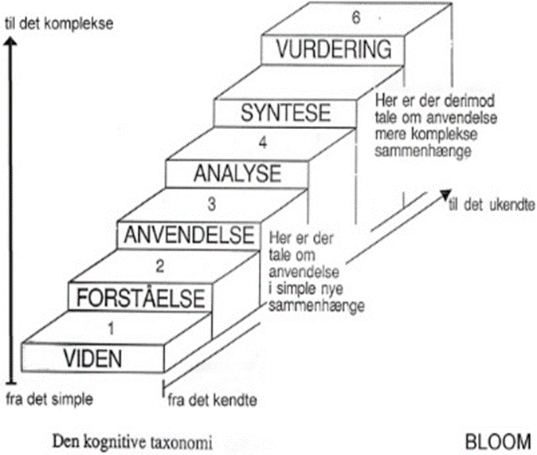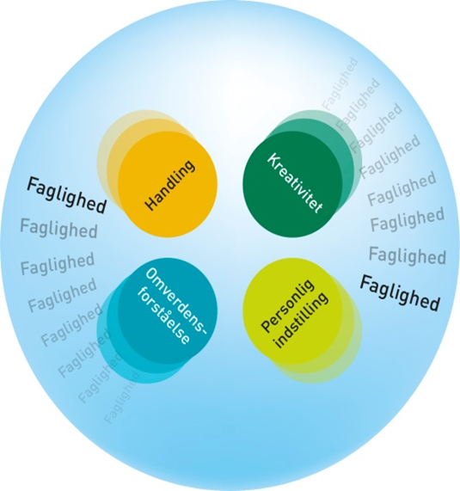

Kurset har været med til at vi har reflekteret over metode og didaktik. Dette har været vigtigt og en forudsætning for det videre arbejde.

I forhold til den konkrete masterclass vi har tænkt at udbyde på Viborg Gymnasium & HF er der ikke forandret så meget. Vi vil stadig udbyde en sådan, om end vi i højere grad vil tage udgangspunkt i udfordringer eller problemer (bird in the cage) fremfor at være løsningsorienterede, som oprindeligt planlagt. Dette giver en større åbenhed overfor de muligheder, der måtte vise sig i processen, og arbejdet i masterclassen bliver i langt højere grad procesorienteret, om end også er en vigtig erkendelse, at sensemaking er forudsætningen for motivation og engagement. Så også her er dobbeltperspektivet vigtigt, som en konstant erindring.

Progressionsplan – kunne have følgende indhold

Opstart – fokus på kreativitet og begrebsliggørelse af innovationsbegreber samt præsentation af forløbet

Gang 1-2 – kreativitet i praksis og idégenerering

Gang 3-4 – kobling til virksomheder og videre bearbejdelse af ideer

Gang 5-6 – inddragelse af fag og kreativitet

Gang 7-8 – færdiggørelse af projekter og fokus på betydning af vedligeholdelse af netværk

Afslutning – præsentation af projekter og evaluering